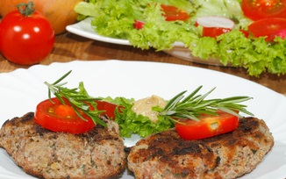
Hör – Sprachzentrum

Speiseplan vom 11.05.26 bis 15.05.26
Unsere Mahlzeiten und Getränke enthalten teilweise Zusatzstoffe sowie Allergene Stoffe und deren Spuren (siehe separates Info-Blatt zu Allergenen) Unsere Blattsalate sind Bio aus der Rotach-Gärtnerei DE-ÖKO-006
 | Montag | Dienstag | Mittwoch
Mittag-essen | Putengulasch, mit Champignons, Paprika ^{1,3,a,a1,j}  Spiralnudeln^{a,a1,c}  Blumenkohl-gemüse  Salate^{1,4,j,g} | Rindfleischmaul-taschen^{a,a1,c,i}  Bratensauce^{1,a,a1,a3,f,i}  Zwiebelschmelze^{g}  Kartoffelsalat^{1,3,5,j,l}  Salate^{1,4,j,g} | Pfannkuchen^{a,c,g}  Zimtzucker  Apfelmus³
Vege-  tarisch | Rote Bete Bratling ^{a,a1}  Paprikasoße^{a,a1,a3,f,i}  Spiralnudeln^{a,a1,c}  Blumenkohl-gemüse  Salate^{1,4,j,g} | Vegetarische Maultaschen ^{a,a1,c,i}  Zwiebelschmelze^{g}  Kartoffelsalat^{1,3,5,j,l}  Salate^{1,4,j,g}
Dessert | Obst | Kirschgrütze mit Zimt
= 

